**TRƯỜNG ĐẠI HỌC KINH TẾ - ĐẠI HỌC ĐÀ NẴNG**

KHOA THỐNG KÊ – TIN HỌC

TÀI LIỆU ĐẶC TẢ YÊU CẦU PHẦN MỀM (SRS)

XÂY DỰNG ỨNG DỤNG QUẢN LÝ NHÀ TRỌ

MÔN QUẢN TRỊ DỰ ÁN CÔNG NGHỆ THÔNG TIN



Mục Lục

Table of Contents

I Giới thiệu về ứng dụng quản lý nhà trọ 3

1. Mục đích: 3

2. Phạm vi dự án: 3

3. Bố cục tài liệu: 3

II. Mô tả hệ thống 3

1. Mục tiêu của hệ thống: 3

2. Mô hình của hệ thống: 3

III. Các yêu cầu về giao diện: 4

IV. Sơ đồ chức năng: 7

1. Sơ đồ chức năng: 7

2. Biểu đồ Use-Case mô tả chức năng chính của hệ thống: 8

2.1. Quản lý User: 9

2.2.  Quản lý phòng: 10

2.3. Quản lý hợp đồng: 10

2.4. Quản lý khách hàng: 10

2.5. Quản lý hóa đơn: 11

2.6. Quản lý thu chi: 11

V. Danh sách chức năng: 11

1. Đăng nhập: 11

Mô tả : 11

Quy trình thực hiện: 11

Yêu cầu: 12

2. Khách hàng – Thêm Khách hàng: 12

Mô tả: 12

Quy trình thực hiện: 12

Yêu cầu: 12

3. Khách hàng - Xem khách hàng: 12

3.1. Mô tả: 12

3.2. Quy trình thực hiện: 12

3.3. Yêu cầu: 13

4. Khách hàng - Tìm kiếm khách hàng: 13

4.1. Mô tả: 13

4.2. Quy trình thực hiện: 13

4.3. Yêu cầu: 13

5. Khách hàng - Chỉnh sửa khách hàng: 13

5.1. Mô tả: 13

5.2. Quy trình thực hiện: 13

5.3. Yêu cầu: 14

6. Khách hàng - Xóa khách hàng: 14

6.1. Mô tả: 14

6.2. Quy trình thực hiện: 14

6.3. Yêu cầu: 14

7. Phòng – Thêm phòng: 14

7.1. Mô tả: 14

7.2. Quy trình thực hiện 14

7.3.  Yêu cầu: 15

8. Phòng - Xem Phòng: 15

8.1. Mô tả: 15

8.2. Quy trình thực hiện: 15

8.3. Yêu cầu: 15

9. Phòng - Tìm kiếm phòng: 15

9.1. Mô tả: 15

9.2. Quy trình thực hiện 15

9.3. Yêu cầu: 16

10. Phòng - Chỉnh sửa phòng: 16

10.1. Mô tả: 16

10.2. Quy trình thực hiện: 16

10.3. Yêu cầu: 16

11. Phòng - Xóa phòng: 16

11.1. Mô tả: 16

11.2. Quy trình thực hiện: 16

11.3. Yêu cầu: 17

12. Hợp đồng – Thêm hợp đồng: 17

12.1. Mô tả: 17

12.2. Quy trình thực hiện: 17

12.3 Yêu cầu 17

13. Hợp đồng - Xem hợp đồng: 17

13.1. Mô tả: 17

13.2. Quy trình thực hiện: 17

13.3. Yêu cầu: 18

14. Hợp đồng - Tìm kiếm hợp đồng: 18

14.1. Mô tả: 18

14.2. Quy trình thực hiện: 18

14.3. Yêu cầu: 18

15. Hợp đồng - Xóa hợp đồng: 18

15.1. Mô tả: 18

15.2. Quy trình thực hiện: 18

15.3. Yêu cầu: 19

16. Hóa đơn - Thêm hóa đơn: 19

16.1. Mô tả: 19

16.2. Quy trình thực hiện: 19

16.3.Yêu cầu: 19

17. Hóa đơn - Xem Hóa đơn: 19

17.1. Mô tả: 19

17.2. Quy trình thực hiện: 19

17.3. Yêu cầu: 19

18. Hóa đơn - Tìm hóa đơn: 20

18.1. Mô tả: 20

18.2. Quy trình thực hiện: 20

18.3. Yêu cầu: 20

19. Hóa đơn - Chỉnh sửa hóa đơn: 20

19.1. Mô tả: 20

19.2. Quy trình thực hiện: 20

19.3. Yêu cầu: 21

20. Hóa đơn - Xóa hóa đơn: 21

20.1. Mô tả: 21

20.2. Quy trình thực hiện: 21

20.3. Yêu cầu: 21

21. Hóa đơn - Tính tiền điện: 21

21.1. Mô tả: 21

21.2. Quy trình thực hiện 21

21.3. Yêu cầu: 22

22. Hóa đơn - Tính tiền nước: 22

22.1. Mô tả: 22

22.2. Quy trình thực hiện: 22

22.3. Yêu cầu: 22

23. Hóa đơn - Tính tiền phải trả 22

23.1. Mô tả: 22

23.2. Quy trình thực hiện 22

23.3. Yêu cầu: 23

24. Hóa đơn - In hóa đơn 23

24.1. Mô tả: 23

24.2. Quy trình thực hiện 23

24.3. Yêu cầu: 23

25. Thu chi - In phiếu thu chi 23

25.1. Mô tả: 23

25.2. Quy trình thực hiện 23

25.3. Yêu cầu: 23

26. Thu chi - Lưu phiếu thu chi 24

26.1. Mô tả: 24

26.2. Quy trình thực hiện 24

26.3. Yêu cầu: 24

# Giới thiệu về ứng dụng quản lý nhà trọ

## Mục đích:

Tài liệu này cung cấp chi tiết hơn các yêu cầu để thiết kế và xây dựng hệ thống quản lý nhà trọ. Nó nắm bắt các yêu cầu về giao diện cũng như chức năng và phi chức năng cho hệ thống.

## Phạm vi dự án:

Phần mềm quản lý nhà trọ với đầy đủ các chức năng hỗ trợ người dùng như: thêm, xóa, cập nhật các đối tượng phòng hay là khách trọ, tìm kiếm và xuất hóa đơn.

## Bố cục tài liệu:

Tài liệu có cấu trúc gồm 4 phần:

Phần 1: Giới thiệu, mô tả sơ lược về tài liệu

Phần 2: Yêu cầu giao diện

Phần 3: Yêu cầu chức năng

Phần 4: Mô tả chức năng

# Mô tả hệ thống

## Mục tiêu của hệ thống:

* Xây dựng một ứng dụng cho phép chủ trọ quản lý nhà trọ gồm quản lý thông tin khách hàng, quản lý phòng, tiền điện, nước, wifi…
* Cho phép nhiều tài khoản người dùng truy cập vào ứng dụng, mỗi người dùng chính có thể thêm các tài khoản phụ để thuận tiện quản lý hệ thống thông tin cơ sở nhà trọ của họ được hiệu quả, chặt chẽ hơn.
* Nhập các hợp đồng gửi qua máy fax để theo dõi thời gian đăng kí tạm trú, tạm vắng cho khách hàng. Và nhập hóa đơn hàng tháng qua máy in để in thông báo tiền phòng hàng tháng cho khách hàng.
* Lập phiếu tổng kết thu - chi hàng tháng theo form có sẵn để theo dõi tình hình doanh thu, lợi nhuận và cân bằng chi phí.

## Mô hình của hệ thống:

Sử dụng mô hình hướng đối tượng, xác định các đối tượng tham gia các công việc của nhà trọ, như sau:

* Khách hàng: Người đặt phòng trực tiếp, gặp mặt trao đổi trực tiếp thông tin với chủ trọ hoặc gọi điện thoại
* Chủ trọ: Người trực tiếp nhận khách hàng, nhập hợp đồng, nhập thông tin khách hàng, xử lý số chữ điện, chữ nước hàng tháng để xuất hóa đơn cho khách

# Các yêu cầu về giao diện:

Mô tả yêu cầu như trong bảng sau:

|  |  |
| --- | --- |
| Thông tin khách hàng | * Mã khách hàng * Tên khách hàng * Ngày sinh, giới tính * CMND * Địa chỉ, sđt * Hộp tìm kiếm |
| Hợp đồng | * Mã hợp đồng * Ngày ký, ngày nhận phòng * Đặt cọc * Giá tiền điện/ nước/wifi * Giá phòng * Mục khác * Chữ ký 2 bên * Hộp tìm kiếm |
| Phòng | * Mã phòng * Mã khách hàng * Hóa đơn * Tình trạng phòng: trống/ đầy * Hộp tìm kiếm |
| Hóa đơn | * Mã hóa đơn * Mã khách hàng * Mã phòng * Mã hợp đồng * Ngày hóa đơn * Số chữ điện ( trước – sau) * Số chữ nước ( trước – sau) * Tiền điện/ nước/wifi * Tiền phòng * Chi phí khác * Tổng tiền * Hộp tìm kiếm |
| Quản lý thu-chi | * Các khoản thu * Các khoản chi * Tổng thu * Tổng chi * Mục khác |

Một số hình ảnh minh họa cho phần giao diện

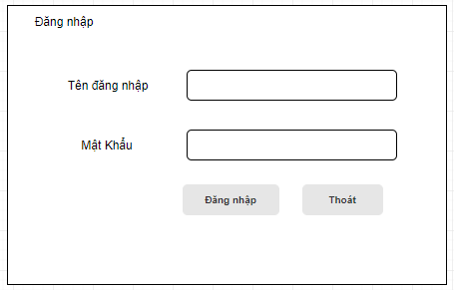

*Figure 1: tab đăng nhập*

Đây là chức năng giúp người dùng có quyền truy cập vào chương trình khi đã có một tài khoản hợp lệ.

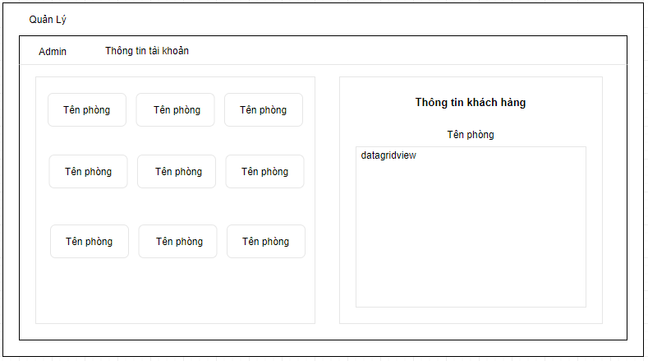

*Figure 2: tab quản lý*

Form quản lý cho phép người dùng xem danh sách, tình trạng phòng và thông tin khách hàng

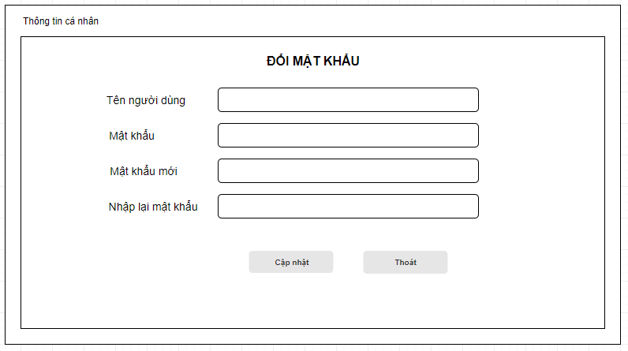

Form thông tin cá nhân cho phép User có thể thay đổi tài khoản người dùng

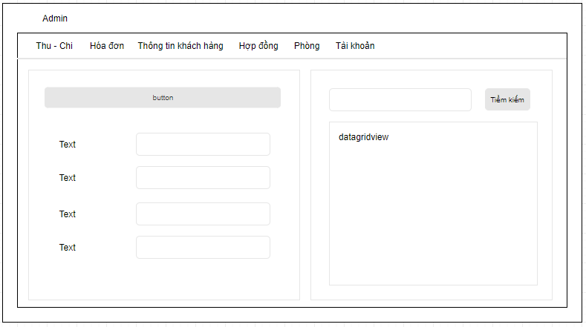

Form Admin cho phép người dùng là Admin hoặc user  có thể quản lý thu chi, hóa đơn, thông tin khách hàng, hợp đồng, phòng

Đối với mục tài khoản chỉ có quyền Admin mới có thể truy cập vào

# IV. Sơ đồ chức năng:

## Sơ đồ chức năng:

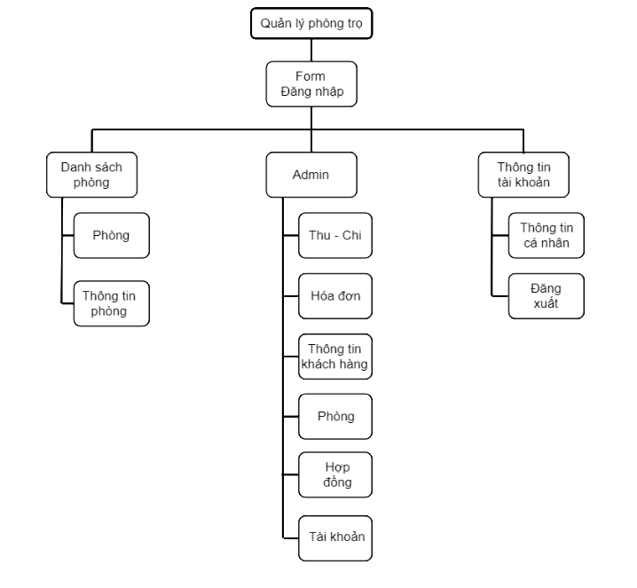

## Biểu đồ Use-Case mô tả chức năng chính của hệ thống:

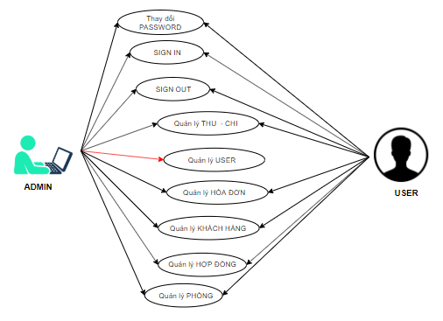

### 2.1. Quản lý User:

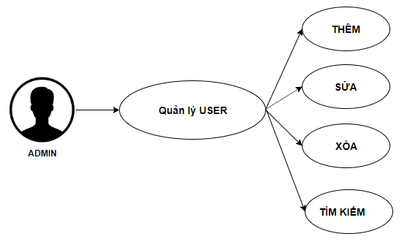

### 2.2.  Quản lý phòng:

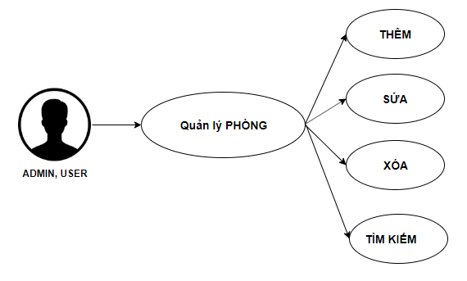

### 2.3. Quản lý hợp đồng:

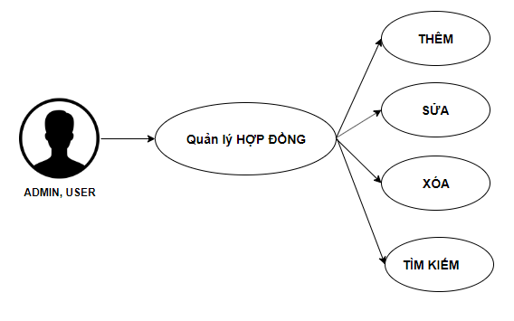

### 2.4. Quản lý khách hàng:

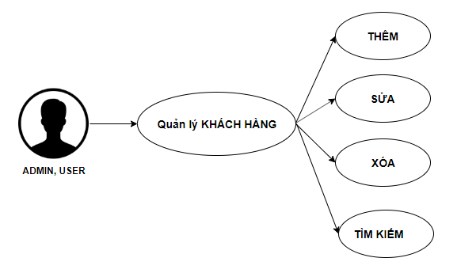

### 2.5. Quản lý hóa đơn:

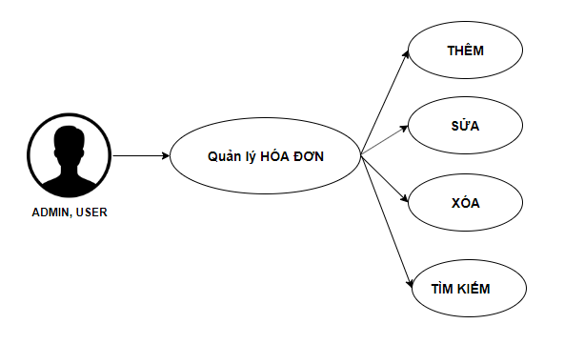

### 2.6. Quản lý thu chi:

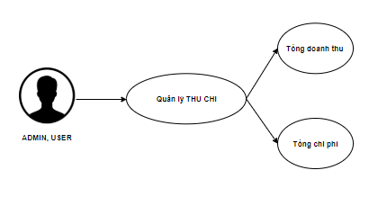

# V. Danh sách chức năng:

## Đăng nhập:

### Mô tả :

Cho phép người dùng đăng nhập vào hệ thống. Người dùng chỉ sử dụng các chức năng dựa trên vai trò của nó.

### Quy trình thực hiện:

* Người dùng nhập Tên đăng nhập vào trường Tên đăng nhập
* Người dùng nhập Mật khẩu vào trường Mật khẩu
* Sau đó người dùng nhấp nút Đăng nhập để đăng nhập vào hệ thống

### Yêu cầu:

* REQ-1: Hệ thống phải hiển thị trang đăng nhập để người dùng đăng nhập vào hệ thống bao gồm trường Tên đăng nhập, mật khẩu và button đăng nhập
* REQ-2: Hệ thống sẽ di chuyển để trang quản lý nếu người dùng đăng nhập thành công
* REQ-3: Hệ thống sẽ hiển thị thông báo lỗi nếu đăng nhập thất bại.

## Khách hàng – Thêm Khách hàng:

### Mô tả:

Khi người dùng nhận được thông tin của một khách thuê mới, thông tin khách thuê mới sẽ được thêm vào hệ thống quản lý. Thông tin khách thuê bao gồm những thông tin chi tiết như mã khách hàng, tên khách hàng, mã phòng, mã hợp đồng, ngày sinh, giới tính, CMND, SĐT, địa chỉ.

### Quy trình thực hiện:

* Người dùng chọn mục “thông tin khách hàng”
* Hệ thống hiển thị màn hình thêm thông tin khách hàng
* Người dùng nhập các thông tin mà hệ thống yêu cầu và thực hiện thêm mới khách hàng
* Hệ thống tiến hành thêm bản ghi mới

### Yêu cầu:

-    REQ-1: Lưu trữ đầy đủ thông tin của khách thuê trọ

-    REQ-2: Biểu mẫu phải hiển thị trường nào là thông tin bắt buộc

-   REQ-3: Tất cả các dữ liệu phải được xác nhận trước khi chèn vào cơ sở dữ liệu

## 3. Khách hàng - Xem khách hàng:

### 3.1. Mô tả:

Chức năng cho phép người dùng xem danh sách khách hàng và thông tin chi tiết của từng khách thuê

### 3.2. Quy trình thực hiện:

* Người dùng chọn mục “thông tin khách hàng”
* Hệ thống hiển thị thông tin tất cả khách hàng hiện có trong datagridview. Có thể sử dụng scrollbar để xem toàn bộ thông tin khách hàng.

### 3.3. Yêu cầu:

* REQ-1 : Theo mặc định, người dùng sử dụng scrollbar để kéo xem danh sách các khách hàng
* REQ-2 : Khi người dùng chọn một khách thuê, hệ thống sẽ hiển thị thông tin chi tiết về khách thuê ở bảng bên trái datagridview. Sau đó, người dùng có thể chỉnh sửa, xóa cho khách thuê.

## 4. Khách hàng - Tìm kiếm khách hàng:

### 4.1. Mô tả:

Chức năng cho phép người dùng tìm kiếm khách hàng theo tên hoặc phần tên

### 4.2. Quy trình thực hiện:

* Người dùng chọn mục “thông tin khách hàng”
* Hệ thống hiển thị hộp tìm kiếm
* Nhập thông tin cần tìm theo tên hoặc phần tên vào textbox
* Nhấp nút button “Tìm kiếm”
* Thông tin khách hàng cần tìm được hiển thị trong datagridview

### 4.3. Yêu cầu:

* REQ-1 : Người dùng có thể nhập tên, một phần tên cần tìm vào hộp tìm kiếm. Kết quả sẽ được hiển thị trong datagridview
* REQ-2 : Khi người dùng nhấp vào thông tin khách hàng được hiển thị trong datagridview, hệ thống sẽ hiển thị thông tin chi tiết về khách hàng ở bảng bên trái của datagridview. Sau đó, người dùng có thể chỉnh sửa, xóa cho khách thuê

## 5. Khách hàng - Chỉnh sửa khách hàng:

### 5.1. Mô tả:

Chức năng cho phép người dùng chỉnh sửa thông tin của khách hàng.

### 5.2. Quy trình thực hiện:

* Người dùng chọn mục “Thông tin khách hàng”
* Hệ thống hiển thị danh sách thông tin khách hàng trong datagridview
* Người dùng chọn khách hàng cần sửa thông tin
* Hệ thống hiển thị thông tin chi tiết khách hàng cần chỉnh sửa vào bảng bên trái datagridview
* Người dùng thực hiện sửa thông tin khách hàng
* Nhấp button “Lưu”
* Hệ thống lưu thông tin mới của khách hàng

### 5.3. Yêu cầu:

* REQ-1: Khi thông tin của một khách hàng được hiển thị. Người dùng có thể sử dụng chức năng “Tìm Kiếm” để xem thông tin của một khách hàng. Người dùng nhấp chuột chọn vào dòng thông tin khách hàng cần chỉnh sửa trong datagridview, tiến hành chỉnh sửa thông tin khách hàng.
* REQ-2: Tất cả các dữ liệu vừa được chỉnh sửa sẽ phải được xác nhận trước khi chèn vào cơ sở dữ liệu.

## 6. Khách hàng - Xóa khách hàng:

### 6.1. Mô tả:

Chức năng cho phép người dùng xóa thông tin khách hàng.

### 6.2. Quy trình thực hiện:

* Người dùng chọn mục “Thông tin khách hàng”
* Hệ thống hiển thị danh sách thông tin khách hàng trong datagridview
* Chọn khách hàng cần xóa
* Nhấp button “Xóa”
* Hệ thống tiến hành xóa bản ghi

### 6.3. Yêu cầu:

* REQ-1: Khi thông tin của một khách thuê được hiển thị. Người dùng có thể sử dụng chức năng tìm kiếm để xem thông tin khách thuê. Người dùng có thể chọn button “xóa” để xóa thông tin của khách thuê
* REQ-2: Thao tác xóa của người dùng phải được xác nhận
* REQ-3: Thông tin của khách thuê được xóa khỏi cơ sở dữ liệu

## 7. Phòng – Thêm phòng:

### 7.1. Mô tả:

Khi người dùng đăng nhập vào hệ thống, người dùng chọn mục “phòng”, chọn chức năng thêm phòng. Thông tin thêm phòng bao gồm mã phòng, mã khách hàng, mã hóa đơn, tình trạng, số chữ điện đầu, số chữ điện cuối, số chữ nước đầu, số chữ nước cuối, chi phí khác.

### 7.2. Quy trình thực hiện

* Người dùng chọn mục “phòng”
* Hệ thống hiển thị màn hình thêm phòng
* Người dùng nhập các thông tin mà hệ thống yêu cầu và thực hiện thêm mới phòng
* Hệ thống tiến hành thêm bản ghi mới.

### 7.3.  Yêu cầu:

-  REQ-1: Lưu trữ đầy đủ thông tin của khách thuê trọ

-  REQ-2: Biểu mẫu phải hiển thị trường nào là thông tin bắt buộc

-  REQ-3: Tất cả các dữ liệu phải được xác nhận trước khi chèn vào cơ sở dữ liệu

## 8. Phòng - Xem Phòng:

### 8.1. Mô tả:

Chức năng cho phép người dùng xem danh sách phòng và thông tin chi tiết của từng phòng

### 8.2. Quy trình thực hiện:

* + Người dùng chọn mục “phòng”
  + Hệ thống hiển thị thông tin tất cả các phòng hiện có trong datagridview. Có thể sử dụng scrollbar để xem toàn bộ thông tin phòng.

### 8.3. Yêu cầu:

* + REQ-1 : Theo mặc định, người dùng sử dụng scrollbar để kéo xem danh sách các phòng
  + REQ-2 : Khi người dùng chọn một phòng, hệ thống sẽ hiển thị thông tin chi tiết về phòng ở bảng bên trái datagridview. Sau đó, người dùng có thể chỉnh sửa, xóa cho phòng.

## 9. Phòng - Tìm kiếm phòng:

### 9.1. Mô tả:

Chức năng cho phép người dùng tìm kiếm phòng theo mã phòng.

### 9.2. Quy trình thực hiện

* + Người dùng chọn mục “phòng”
  + Hệ thống hiển thị hộp tìm kiếm
  + Nhập thông tin cần tìm theo mã phòng vào textbox
  + Nhấp nút button “Tìm kiếm”
  + Thông tin phòng cần tìm được hiển thị trong datagridview

### 9.3. Yêu cầu:

* + REQ-1 : Người dùng có thể nhập mã phòng cần tìm vào hộp tìm kiếm. Kết quả sẽ được hiển thị trong datagridview
  + REQ-2 : Khi người dùng nhấp vào thông tin phòng được hiển thị trong datagridview, hệ thống sẽ hiển thị thông tin chi tiết về phòng ở bảng bên trái của datagridview. Sau đó, người dùng có thể chỉnh sửa, xóa cho phòng.

## 10. Phòng - Chỉnh sửa phòng:

### 10.1. Mô tả:

Chức năng cho phép người dùng chỉnh sửa thông tin của phòng.

### 10.2. Quy trình thực hiện:

* Người dùng chọn mục “Phòng”
* Hệ thống hiển thị danh sách thông tin phòng trong datagridview
* Người dùng chọn phòng cần sửa thông tin
* Hệ thống hiển thị thông tin chi tiết phòng cần chỉnh sửa vào bảng bên trái datagridview
* Người dùng thực hiện sửa thông tin phòng
* Nhấp button “Lưu”
* Hệ thống lưu thông tin mới của phòng

### 10.3. Yêu cầu:

* REQ-1: Khi thông tin của phòng được hiển thị. Người dùng có thể sử dụng chức năng “Tìm Kiếm” để xem thông tin  phòng. Người dùng nhấp chọn vào dòng thông tin phòng cần chỉnh sửa trong datagridview, tiến hành chỉnh sửa thông tin phòng.
* REQ-2: Tất cả các dữ liệu vừa được chỉnh sửa sẽ phải được xác nhận trước khi chèn vào cơ sở dữ liệu.

## 11. Phòng - Xóa phòng:

### 11.1. Mô tả:

Chức năng cho phép người dùng xóa phòng.

### 11.2. Quy trình thực hiện:

* Người dùng chọn mục “Phòng”
* Hệ thống hiển thị danh sách thông tin phòng trong datagridview
* Chọn phòng cần xóa
* Nhấp button “Xóa”
* Hệ thống tiến hành xóa bản ghi

### 11.3. Yêu cầu:

* + REQ-1: Khi thông tin của phòng được hiển thị. Người dùng có thể sử dụng chức năng tìm kiếm  để xem thông tin phòng. Người dùng có thể chọn button “xóa” để xóa thông tin của phòng
  + REQ-2: Thao tác xóa của người dùng phải được xác nhận
  + REQ-3: Thông tin của phòng được xóa khỏi cơ sở dữ liệu

## 12. Hợp đồng – Thêm hợp đồng:

### 12.1. Mô tả:

Khi người dùng nhận được thông tin của một khách thuê mới, người dùng sẽ thêm hợp đồng mới. Thông tin hợp đồng bao gồm những thông tin chi tiết như mã hợp đồng, mã khách hàng, mã phòng, đơn giá điện, đơn giá nước, đặt cọc, ngày ký hợp đồng, mục khác.

### 12.2. Quy trình thực hiện:

* Người dùng chọn mục “Hợp đồng”
* Hệ thống hiển thị màn hình thêm hợp đồng
* Người dùng nhập các thông tin mà hệ thống yêu cầu và thực hiện thêm mới hợp đồng
* Hệ thống tiến hành thêm bản ghi mới

### 12.3 Yêu cầu

* REQ-1: Lưu trữ đầy đủ thông tin của hợp đồng
* REQ-2: Biểu mẫu hiển thị trường nào là bắt buộc
* REQ-3: Xác nhận thông tin trước khi chèn dữ liệu vào cơ sở dữ liệu

## 13. Hợp đồng - Xem hợp đồng:

### 13.1. Mô tả:

Chức năng cho phép người dùng xem danh sách các hợp đồng và thông tin chi tiết của từng hợp đồng

### 13.2. Quy trình thực hiện:

* + Người dùng chọn mục “hợp đồng”
  + Hệ thống hiển thị thông tin tất cả các hợp đồng hiện có trong datagridview. Có thể sử dụng scrollbar để xem toàn bộ thông tin hợp đồng.

### 13.3. Yêu cầu:

* + REQ-1 : Theo mặc định, người dùng sử dụng scrollbar để kéo xem danh sách các hợp đồng
  + REQ-2 : Khi người dùng chọn một hợp đồng, hệ thống sẽ hiển thị thông tin chi tiết về hợp đồng ở bảng bên trái datagridview. Sau đó, người dùng có thể chỉnh sửa, xóa cho hợp đồng.

## 14. Hợp đồng - Tìm kiếm hợp đồng:

### 14.1. Mô tả:

Chức năng cho phép người dùng tìm kiếm hợp đồng theo mã hợp đồng

### 14.2. Quy trình thực hiện:

* + Người dùng chọn mục “hợp đồng”
  + Hệ thống hiển thị hộp tìm kiếm
  + Nhập thông tin cần tìm theo mã hợp đồng vào textbox
  + Nhấp nút button “Tìm kiếm”
  + Thông tin hợp đồng cần tìm được hiển thị trong datagridview

### 14.3. Yêu cầu:

* + REQ-1 : Người dùng có thể nhập mã hợp đồng cần tìm vào hộp tìm kiếm. Kết quả sẽ được hiển thị trong datagridview
  + REQ-2 : Khi người dùng nhấp vào thông tin hợp đồng được hiển thị trong datagridview, hệ thống sẽ hiển thị thông tin chi tiết về hợp đồng ở bảng bên trái của datagridview. Sau đó, người dùng có thể chỉnh sửa, xóa cho hợp đồng.

## 15. Hợp đồng - Xóa hợp đồng:

### 15.1. Mô tả:

Chức năng cho phép người dùng xóa hợp đồng.

### 15.2. Quy trình thực hiện:

* Người dùng chọn mục “Hợp đồng”
* Hệ thống hiển thị danh sách thông tin phòng trong datagridview
* Chọn phòng cần xóa
* Nhấp button “Xóa”
* Hệ thống tiến hành xóa bản ghi

### 15.3. Yêu cầu:

* + REQ-1: Khi thông tin của hợp đồng được hiển thị. Người dùng có thể sử dụng chức năng tìm kiếm hoặc xem để xem thông tin hợp đồng. Người dùng có thể chọn button “xóa” để xóa thông tin của phòng
  + REQ-2: Thao tác xóa của người dùng phải được xác nhận
  + REQ-3: Thông tin của hợp đồng được xóa khỏi cơ sở dữ liệu

## 16. Hóa đơn - Thêm hóa đơn:

### 16.1. Mô tả:

Khi người dùng có nhu cầu tính tiền điện cho một phòng, người dùng sẽ thêm một hóa đơn mới. Thông tin hóa đơn bao gồm các thông tin như mã hóa đơn, mã khách hàng, mã phòng, số chữ điện, tiền điện, số chữ nước, tiền nước, tiền phòng, chi phí khác, tổng tiền, ngày lập hóa đơn.

### 16.2. Quy trình thực hiện:

* Người dùng chọn mục “Hóa đơn”
* Hệ thống hiển thị màn hình thêm thông tin hóa đơn
* Người dùng nhập các thông tin mà hệ thống yêu cầu và thực hiện thêm mới hóa đơn
* Hệ thống tiến hành thêm bản ghi mới

### 16.3.Yêu cầu:

* REQ-1: Lưu trữ đầy đủ thông tin của hóa đơn
* REQ-2: Biểu mẫu phải hiển thị trường nào là thông tin bắt buộc
* REQ-3: Tất cả các dữ liệu phải được xác nhận trước khi chèn vào cơ sở dữ liệu

## 17. Hóa đơn - Xem Hóa đơn:

### 17.1. Mô tả:

Chức năng cho phép người dùng xem danh sách các hóa đơn và thông tin chi tiết của từng hóa đơn

### 17.2. Quy trình thực hiện:

* + Người dùng chọn mục “Hóa đơn”
  + Hệ thống hiển thị thông tin tất cả các hóa đơn hiện có trong datagridview. Có thể sử dụng scrollbar để xem toàn bộ thông tin hóa đơn.

### 17.3. Yêu cầu:

* + REQ-1 : Theo mặc định, người dùng sử dụng scrollbar để kéo xem danh sách các hóa đơn
  + REQ-2 : Khi người dùng chọn một hóa đơn, hệ thống sẽ hiển thị thông tin chi tiết về hóa đơn ở bảng bên trái datagridview. Sau đó, người dùng có thể chỉnh sửa, xóa cho hóa đơn.

## 18. Hóa đơn - Tìm hóa đơn:

### 18.1. Mô tả:

Chức năng cho phép người dùng tìm kiếm hóa đơn theo mã hóa đơn.

### 18.2. Quy trình thực hiện:

* + Người dùng chọn mục “Hóa đơn”
  + Hệ thống hiển thị hộp tìm kiếm
  + Nhập thông tin cần tìm theo mã hóa đơn vào textbox
  + Nhấp nút button “Tìm kiếm”
  + Thông tin hóa đơn cần tìm được hiển thị trong datagridview

### 18.3. Yêu cầu:

* + REQ-1 : Người dùng có thể nhập mã hóa đơn cần tìm vào hộp tìm kiếm. Kết quả sẽ được hiển thị trong datagridview
  + REQ-2 : Khi người dùng nhấp vào thông tin hóa đơn được hiển thị trong datagridview, hệ thống sẽ hiển thị thông tin chi tiết về hóa đơn ở bảng bên trái của datagridview. Sau đó, người dùng có thể chỉnh sửa, xóa cho hóa đơn.

## 19. Hóa đơn - Chỉnh sửa hóa đơn:

### 19.1. Mô tả:

Chức năng cho phép người dùng chỉnh sửa thông tin của hóa đơn.

### 19.2. Quy trình thực hiện:

* Người dùng chọn mục “hóa đơn”
* Hệ thống hiển thị danh sách thông tin hóa đơn trong datagridview
* Người dùng chọn hóa đơn cần sửa thông tin
* Hệ thống hiển thị thông tin chi tiết hóa đơn cần chỉnh sửa vào bảng bên trái datagridview
* Người dùng thực hiện sửa thông tin hóa đơn
* Nhấp button “Lưu”
* Hệ thống lưu thông tin mới của hóa đơn

### 19.3. Yêu cầu:

* + REQ-1: Khi thông tin của hóa đơn được hiển thị. Người dùng có thể sử dụng chức năng “Tìm Kiếm” để xem thông tin  hóa đơn. Người dùng nhấp chọn vào dòng thông tin hóa đơn cần chỉnh sửa trong datagridview, tiến hành chỉnh sửa thông tin hóa đơn.
* REQ-2: Tất cả các dữ liệu vừa được chỉnh sửa sẽ phải được xác nhận trước khi chèn vào cơ sở dữ liệu.

## 20. Hóa đơn - Xóa hóa đơn:

### 20.1. Mô tả:

Chức năng cho phép người dùng xóa hóa đơn.

### 20.2. Quy trình thực hiện:

* Người dùng chọn mục “hóa đơn”
* Hệ thống hiển thị danh sách thông tin hóa đơn trong datagridview
* Chọn hóa đơn cần xóa
* Nhấp button “Xóa”
* Hệ thống tiến hành xóa bản ghi

### 20.3. Yêu cầu:

* REQ-1: Khi thông tin của hóa đơn được hiển thị. Người dùng có thể sử dụng chức năng tìm kiếm để xem thông tin hóa đơn. Người dùng có thể chọn button “xóa” để xóa thông tin của hóa đơn
* REQ-2: Thao tác xóa của người dùng phải được xác nhận
* REQ-3: Thông tin của hóa đơn được xóa khỏi cơ sở dữ liệu

## 21. Hóa đơn - Tính tiền điện:

### 21.1. Mô tả:

Chức năng cho phép người dùng biết được số tiền điện cần phải thu khi nhập số chữ điện vào hóa đơn

### 21.2. Quy trình thực hiện

* Người dùng chọn mục “hóa đơn”
* Hệ thống hiển thị màn hình thêm thông tin hóa đơn
* Người dùng chọn textbox “Số chữ điện” và nhập số chữ điện
* Hệ thống sẽ lưu thông tin vừa nhập

### 21.3. Yêu cầu:

* REQ-1: Lưu trữ đầy đủ số chữ điện khi người dùng nhập thông tin
* REQ-2: Khi người dùng nhập số chữ điện vào trường số chữ điện thì số tiền điện sẽ tự động hiển thị ở trường số tiền điện theo công thức

“Số tiền điện” = “Số chữ điện” x “ Số tiền/ một chữ điện”

## 22. Hóa đơn - Tính tiền nước:

### 22.1. Mô tả:

Chức năng cho phép người dùng biết được số tiền nước cần phải thu khi nhập số chữ nước vào hóa đơn

### 22.2. Quy trình thực hiện:

* Người dùng chọn mục “hóa đơn”
* Hệ thống hiển thị màn hình thêm thông tin hóa đơn
* Người dùng chọn textbox “Số chữ nước” và nhập số chữ nước
* Hệ thống sẽ lưu thông tin vừa nhập

### 22.3. Yêu cầu:

* REQ-1: Lưu trữ đầy đủ số chữ nước khi người dùng nhập thông tin
* REQ-2: Khi người dùng nhập số chữ điện vào trường số chữ nước thì số tiền nước sẽ tự động hiển thị ở trường số tiền nước theo công thức

“số tiền nước” = “số chữ nước” x “ số tiền/ một chữ nước”

## 23. Hóa đơn - Tính tiền phải trả

### 23.1. Mô tả:

Chức năng cho phép người dùng biết được số tiền khách thuê cần phải trả cho họ vào mỗi tháng

### 23.2. Quy trình thực hiện

* Người dùng chọn mục “hóa đơn”
* Hệ thống hiển thị màn hình thêm thông tin hóa đơn
* Người dùng chọn textbox “Số chữ nước” và nhập số chữ nước
* Người dùng chọn textbox “Số chữ điện” và nhập số chữ điện
* Hệ thống sẽ lưu thông tin vừa nhập

### 23.3. Yêu cầu:

* REQ-1: Lưu trữ đầy đủ thông tin khi người dùng nhập dữ liệu
* REQ-2: Khi người dùng nhập số chữ điện, số chữ nước vào trường số chữ nước thì số tiền nước sẽ tự động hiển thị ở trường số tiền nước theo công thức

“số phải trả” = “số tiền điện” + “số tiền nước” + “tiền phòng” + “tiền wifi”

## 24. Hóa đơn - In hóa đơn

### 24.1. Mô tả:

Chức năng cho phép người dùng có thể in hóa đơn.

### 24.2. Quy trình thực hiện

* Người dùng chọn mục “hóa đơn”
* Hệ thống hiển thị danh sách thông tin hóa đơn trong datagridview
* Người dùng chọn hóa đơn cần in
* Nhấn button “In”

### 24.3. Yêu cầu:

* REQ-1: Hiển thị bản xem trước trước khi in
* REQ-2: Các nội dung trên bản in phải đầy đủ thông tin trong cơ sở dữ liệu
* REQ-3: Xác nhận thao tác in trước khi người dùng thực hiện lệnh in

## 25. Thu chi - In phiếu thu chi

### 25.1. Mô tả:

Chức năng cho phép người in phiếu thu chi

### 25.2. Quy trình thực hiện

* Người dùng chọn mục “Thu - Chi”
* Hệ thống hiển thị danh sách thông tin bảng thu chi từng tháng trong datagridview
* Người dùng chọn tháng cần quản lý
* Nhấn button “In”

### 25.3. Yêu cầu:

* REQ-1: Hiển thị bản xem trước trước khi in
* REQ-2: Các nội dung trên bản in phải đầy đủ thông tin trong cơ sở dữ liệu
* REQ-3: Xác nhận thao tác in trước khi người dùng thực hiện lệnh in

## 26. Thu chi - Lưu phiếu thu chi

### 26.1. Mô tả:

Chức năng cho phép người dùng có thể quản lý doanh thu và chi phí theo tháng để tính được lợi nhuận hay lỗ vốn

### 26.2. Quy trình thực hiện

* Người dùng chọn mục “Thu chi”
* Hệ thống hiển thị màn hình thêm thông tin phiếu thu chi
* Người dùng chọn textbox “Nước”, “Điện”, “Wifi”, “Rác”, “Sửa chữa” và nhập nội dung tương ứng vào
* Hệ thống sẽ lưu thông tin vừa nhập

### 26.3. Yêu cầu:

* REQ-1: Lưu trữ đầy đủ thông tin khi người dùng nhập dữ liệu
* REQ-2: Khi người dùng nhập tiền điện, tiền nước, tiền rác, tiền wifi và tiền sửa chữa thì tổng chi phí sẽ tự động hiển thị ở trường tổng chi phí theo công thức

“Tổng chi phí ” = “Điện” + “Nước” + “Rác” + “Wifi” + “Sửa chữa”

* REQ-3: Tổng tiền phòng mà các phòng thanh toán được tính vào Doanh thu